Excel Harjoitus 2

- Käynnistä Excel-ohjelma.

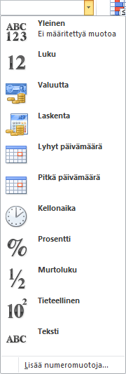
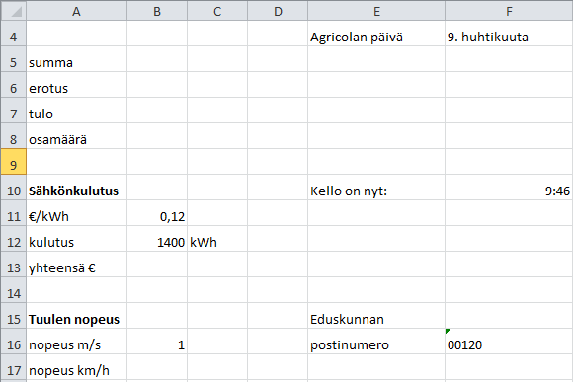
- Kirjoita oheisen mallin mukaisesti taulukkoon vastaaville riveille ja sarakkeisiin tekstiä, lukuja, päivämääriä ja kellonaikoja. Käytä desimaalierottimena pilkkua.
Kirjoita luku tekstinä. Valitse täältä teksti.

- Levitä sarakkeita tarvittaessa, jotta tekstit näkyvät ruudussa. Voit lihavoida otsikoita. Taulukon muotoilua käsitellään myöhemmin.

- Taulukkoon lisätään myöhemmin myös laskukaavat, joten tallenna työsi omaan kansioon nimellä Tietojen syöttö. Tallenna valitsemalla Tiedosto|Tallenna nimellä.

